
Как организовать занятия по рисованию дома.
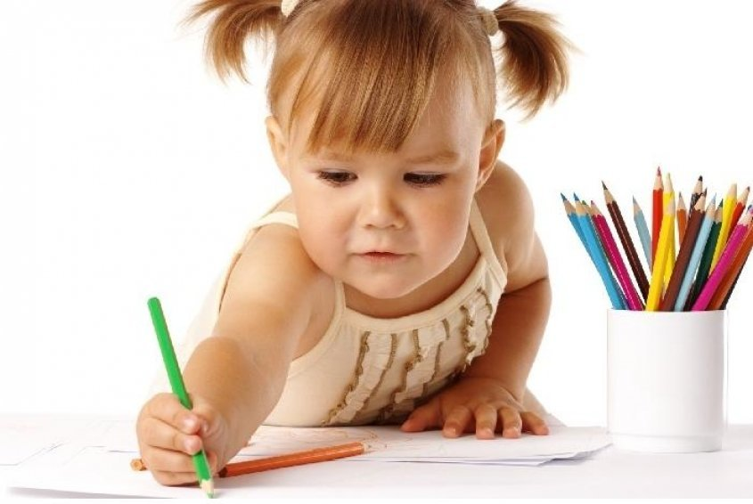
Рисование – самое естественное и увлекательное занятие дошкольников. Это первый опыт ребенка в выражении своего отношения к окружающему миру. Рисовать не только увлекательно, но еще и полезно для общего развития ребенка.
Во время занятий рисованием ребенок развивает мелкую моторику руки, тренирует память, внимание, усидчивость, учится думать и анализировать, фантазировать, соизмерять и сравнивать. Благодаря рисованию, у дошкольников формируется связная речь, расширяются представления об окружающем мире.
Для всестороннего формирования навыков по рисованию у детей, в нашем детском саду проводятся различные виды занятий: предметное рисование, с натуры, тематическое рисование, по представлению, сюжетное рисование, декоративное. Во время занятий систематически закрепляются технические навыки и умения пользоваться изобразительными средствами.
Занятия по изобразительной деятельности, которые регулярно проводятся в детском саду, являются основой для приобретения ребенком художественного опыта, овладения простыми техническими навыками, которые необходимо закреплять и развивать дома. И если родители заботятся о том, чтобы их ребенок был всесторонне развит, они должны создать в семье благоприятные условия для развития у ребенка самостоятельности в проявлении творчества.
Творческая деятельность дома очень отличается от занятий в детском саду. Есть одно громадное преимущество – это время, не ограниченное рамками распорядка, возможность делать рисунки любого размера, и сочетать, казалось бы, не соединяемые материалы.
Встает вопрос, что же необходимо для того чтобы рисовать дома?

Для домашних занятий рисованием важно правильно подобрать необходимый изобразительный материал и создать специально оборудованный уголок творчества.
В первую очередь необходимо купить разнообразный художественный материал: хорошую бумагу разного формата. Для рисования лучше давать отдельные листы бумаги, желательно, чтобы она была не глянцевой, а пористой, слегка шероховатой (подойдут альбом, бумага формата А3, или оставшиеся после ремонта обои), гуашь, кисти (№3, 6, 9,12), простые и цветные карандаши, восковые и пастельные мелки, фломастеры. Все материалы должны быть безопасными для ребенка.
Первая краска, с которой знакомится ребенок, гуашь. Она выпускается в пластиковых баночках по 6 или 12 цветов. Это удобно, так как ребенок сам сможет выбрать нужный цвет, для начала достаточно четырех-шести цветов, а затем можно дать ребенку весь набор красок. Гуашь — это кроющая, непрозрачная краска, поэтому при работе с ней можно накладывать один цвет на другой. Если краска густая, можно развести ее водой до консистенции сметаны. Для детей постарше можно приобрести и акварель. Так же для смешивания красок и получения новых цветов, ребенку потребуется палитра
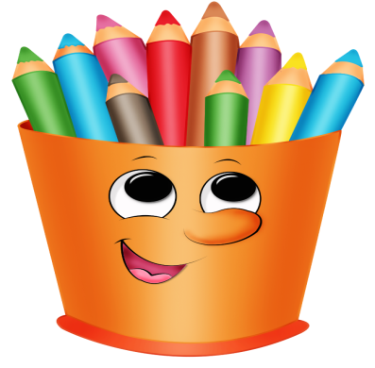
Покупая в магазине кисти, обратите внимание на номер: чем кисточка толще, тем больше номер. Для рисования гуашью подойдут толстые кисти(№ 18—20). Лучше выбрать специальные кисти — круглые, с длинным ворсом и толстой конусообразной скругленной ручкой.
Не забудьте о банке с водой для промывания кистей, льняных тряпочках для удаления лишней влаги с них, а также о подставке, которая позволит не пачкать рисунок и стол, если ребенок решил отложить рисование.
Наиболее распространенным изобразительным материалом являются цветные карандаши. Ребенку лучше всего рисовать мягкими цветными или графитными (простыми) карандашами (М, 2М, 3М). Толстые карандаши (диаметром 8—12 мм) удобнее брать в руки и удерживать. Они всегда должны быть хорошо отточены. Приучайте ребенка складывать их в коробку или ставить в специальный стакан для рисования. Более практичны восковые мелки и карандаши. Ими легко и мягко рисовать, получается широкая фактурная линия. В руке их держат так же, как обычные карандаши.
Для рисования ребенок часто использует фломастеры. Рисовать ими легко, на бумаге остаются яркие цветные изображения. Но именно это их свойство не позволяет получать смешанные цвета.
Итак, вы приобрели весь необходимый для занятий изобразительной деятельностью материал, а теперь позаботьтесь о рабочем месте для рисования.
Как правильно организовать рабочее место для рисования?
Комната должна иметь хорошее естественное освещение. Если его недостаточно, используйте дополнительное искусственное освещение. Помните: свет должен падать с левой стороны, чтобы не затенять рабочую поверхность. Подберите мебель, соответствующую росту ребенка. Постелите на стол клеенку, наденьте на ребенка специальный халат или фартук. Посадите за стол так, чтобы ему было удобно, приучайте его сидеть прямо, не слишком наклоняясь над столом, одной рукой раскрашивая, а другой, придерживая лист бумаги или тетрадь с рисунком. Чтобы не слишком утомлять позвоночник, не позволяйте заниматься творчеством в течение длительного времени.
От начальных занятий рисования и раскрашивания зависит много. Если оставить без внимания то, как ребенок держит пишущий предмет, это может сказаться на подготовке к школе. В первую очередь, присмотритесь насколько правильно ребенок, держит карандаш (кисточку). Его рука не должна быть слишком напряжена, а кисть жестко фиксирована. Занимаясь рисованием, важно иметь возможность раскованного, свободного движения. Это сделает штрихи более легкими и плавными. Покажите ребенку, что можно раскрашивать картинки, штрихами разной длины. У самого края пусть будут совсем коротенькие, а ближе к центру – длинные штрихи. Закрашивать надо в одном направлении, без просветов, равномерно надавливая на карандаш. Однако, если ребенку трудно, если мелкая моторика пальцев еще неразвита и он не попадает в контур, на первых порах можно использовать прием «рука в руке».
При рисовании обращайте внимание на адекватное использование цвета. Можно использовать упражнения: «Раскрась также», » Что бывает такого цвета».
Не дорисовывайте ничего в детских рисунках, даже если то, что изображено на листе бумаги, требует дорисовки. Этим вы не только покажете ребенку, что он не умеет рисовать красиво, но и не дадите ему возможности самому проанализировать рисунок и понять, что в нем неправильно.
Сюжет рисунка не должен подвергаться критике, наоборот надо одобрять любые достижения ребенка.
Эти нехитрые советы помогут ребенку быстрее овладеть приемами.

Начиная обучение рисованию, родители должны знать несколько важных правил.
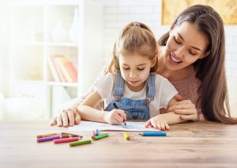
- Рисовать лучше днем, так как рисовать при вечернем освещении нежелательно. Продолжительность не более 20-30 минут. Для того чтобы дети не уставали, не успевали соскучиться и утомиться, не затягивайте время занятия, но никогда не обрывайте его, дайте ребенку возможность закончить начатое
- Чтобы не случилось во время рисования, не ругайте ребенка. Если ребенок нечаянно разлил краску на бумагу, устройте соревнования: кто сумеет больше увидеть фантастических животных в бесформенной кляксе или кто сумеет придумать по этому поводу самую интересную сказку, историю. И вообще, лучше не начинать рисование в плохом настроении, так можно отбить у ребенка желание творить.
- Ни в коем случае не вмешивайтесь в детское творчество, не исправляйте, не дорисовывайте и не ждите немедленных результатов. Оказывайте ребенку всяческую поддержку и как можно чаще хвалите его за усердие, за новые идеи в творчестве, не оставляйте без внимания ни одной его работы, удивляйтесь и восхищайтесь (для маленького художника это очень важно). Сравнивайте рисунки и находите в них положительную динамику.
- Родители ни в коем случае не должны критиковать детские рисунки, поскольку дети любят заниматься тем, что у них получается. А если ребенок будет постоянно слушать поучения, то вскоре он просто разочаруется в своих способностях и вовсе забросит рисование.
- Чаще рисуйте вместе, именно совместное творчество, возможность фантазировать с папой и мамой вдохновляет и радует ребенка.
- Научите детей рисовать аккуратно и убирать за собой после того, как работа закончится.
- Относитесь бережно к детскому творчеству. Постарайтесь сделать так, чтобы детские рисунки не отправлялись в корзину, а были предметом гордости ребенка, собирались и хранились, дарились и показывались близким и друзьям.

Вы приобрели необходимые материалы, организовали дома рабочее пространство для рисования, познакомились с некоторыми правилами поведения с вашим художником, теперь можно перейти и к самой организации процесса.
Не беда если вы сами не умеете рисовать, сейчас имеется достаточное количество пособий, обучающих материалов, позволяющих освоить элементарные навыки изобразительного искусства. На первых порах Вам придется помогать находить ребенку замысел и развивать его. Это можно легко делать, отслеживая задания проводимые в детском саду. Их повтор окажет благотворное влияние на развитие у детей изобразительных умений и закрепления необходимых навыков. Главное уделить время, проявить терпение и ни в коем случае не заставлять.
На 1 этапе в организации процесса:
- Создайте игровую ситуацию, где в понятной, простой и интересной форме поставьте перед ребенком задачу. Например, можно объявить: сегодня мы будем создавать рисунок на тему «весна».
- Обсудите, что происходит весной с природой, рассмотрите вместе репродукции «весенних» картин известных художников: Ивана Шишкина, Алексея Саврасова, Исаака Левитана, Павла Брюллова и др., можно прочитать стихотворение, послушать музыкальную композицию.
-Обсудите (детям помладше предложите вариант сами), что можно нарисовать в рамках обозначенной темы: цветы, сочную траву, яркое весеннее солнышко, разлившуюся речку, покрытое молодой зеленью дерево, прилетающих из тёплых краёв птиц.
Фантазируйте, придумывайте свои сюжеты, используйте любимых персонажей вашего ребенка.
2 этап:
Постарайтесь так проговорить задачу на первом этапе, чтобы непосредственное рисование ребёнок выполнил самостоятельно.
-Заранее пошагово обсудите, что будет рисовать ваш ребенок, покажите ему на отдельном листе, как изобразить предмет, предложите образец, созданный тут же или заранее.
Но дайте ребёнку возможность поработать самостоятельно. Не подгоняйте его. Не рисуйте за него. И, самое главное, не критикуйте его старания.
3 этап:
Не оставляйте работу вашего художника без внимания, обязательно похвалите его за старание, выделите удачные моменты. Покажите очередной «шедевр» всем членам семьи.
Создавайте вместе с малышом «шедевры» с помощью красок, пластилина и бумаги, играя. Результатом таких игр будут не только навыки и умения, но и хорошее настроение всей семьи.
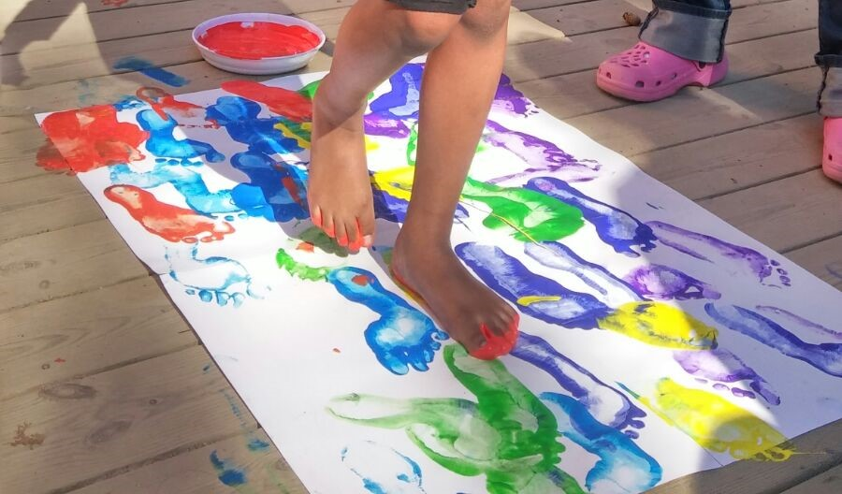
Предлагаю родителям использовать во время занятий изобразительным искусством не только традиционные материалы, но и те, которые просто попадут под руку, это даст возможность развивать у детей воображение, фантазию. Среди нетрадиционных материалов можно применить такие неожиданные вещи, как ниточки и тушь, пальчики и ладошки, и даже ноги вашего малыша, кусочки картофеля, покрытые краской (для печати) и даже мыльные пузыри из цветного мыльного раствора.

Нужны ли детям книжки –раскраски? Да, такие книжки тоже нужны. Раскрашивая готовую картинку, ребенок учится различать и называть цвета и аккуратно заполнять цветом форму, не выходя за край рисунка. Основными материалами для раскрашивания должны быть фломастеры и цветные карандаши, причем последние использовать предпочтительнее. Карандаш обладает значительной твердостью и позволяет ребенку получить навык аккуратной штриховки, регулируя яркость с помощью изменения нажима. Такие занятия готовят руку малыша к письму.
Увлекательным материалом для развития изобразительных умений детей в условиях семьи могут служить альбомы для раскрашивания. В них есть не только картинки, но и советы как научить ребенка рисовать.
Желаю Вам терпения и Творческих успехов.
Воспитатель: Федорова Е.В.

